**总体设计**

**一、总体设计图**

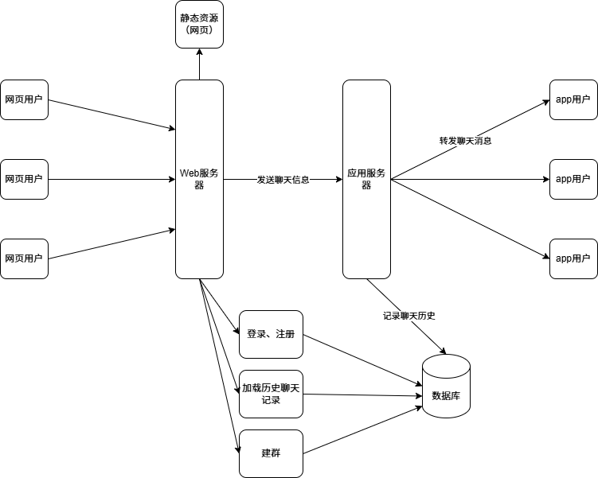

注：图显示的是网页端实现功能的结构，在服务器响应时，以及app使用时，箭头的方向是可以改变的（app端只是访问应用服务器，在应用服务器实现所有的功能）

**二、服务器结构设计思路**

**1.大致结构**

Web服务器 （静态资源）（登录、注册、建群和加载历史的小型动态服务）

**+**

应用服务器（实现实时聊天或者记录聊天消息的功能）（对app端就直接访问应用服务器，实现所有的功能）

**2.设计思路**

应用服务器端是直接实现app端的所有功能的，app端和应用服务器（都是直接使用的是Python的WebSocket编程），直接实现功能比较方便。（支持网页版的协议比较困难）

同时，也要支持网页版，网页版也可以支持WebSocket协议。但是，考虑到两端的所有功能都在应用服务器上实现，工作量太大，以及怎样处理网页静态资源的问题。要有Web服务器，且需去分担一部分应用服务器的工作。

由此Web服务器的功能是，处理静态请求、登录、注册、建群和加载历史的小型动态服务，因为这些功能不需要和app端进行协同，所以都可以独立进行实现。只有需要实时进行聊天的功能需要Web端和app端都能够互相沟通，所以就透过Web服务器连接到应用服务器，实现实时发消息和记录聊天记录的功能。